Définition. Deux droites sont perpendiculaires si elles sont sécantes en formant un angle droit.
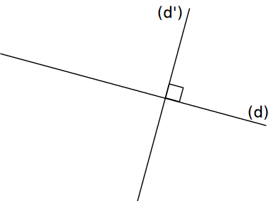 | Exemple. Les droites (d) et (d') sont perpendiculaires.  On note (d) $⊥$ (d').
Exemple. Construire la droite perpendiculaire à (d) passant par le point M.
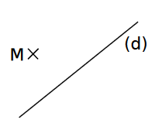 | 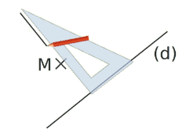  On place l’un des côtés de l’angle droit de l’équerre sur la droite (d) et l’autre côté sur le point M. On trace la droite le long du côté de l’équerre | 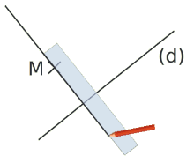On prolonge la droite à l’aide de l’équerre | 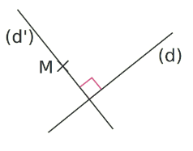On nomme la droite (d’) et on code l’angle droit.
Définition. Deux droites sont sécantes si elles ont exactement un point d’intersection.
Définition. Deux droites sont parallèles si elles ne sont pas sécantes.
Propriété. Deux droites parallèles, sont soit confondues, soit n’ont aucun point d’intersection.
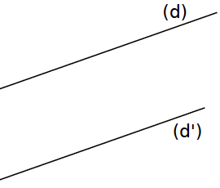 | Exemple. Les droites (d) et (d') sont parallèles.  On note (d) // (d').
Exemple. Construire la droite parallèle à (d) passant par le point N.
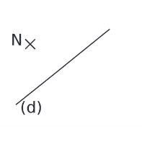 | 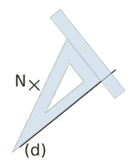  On place un côté de l’angle droit de l’équerre sur la droite (d) et la règle sur l’autre côté de l’angle droit | 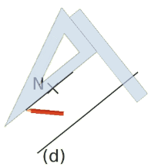  On fait coulisser l’équerre le long de la règle, jusqu’au point N, sans bouger la règle. On trace la droite le long du côté de l’équerre. | 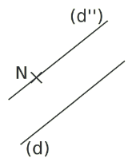  On nomme la droite (d’’).
Définition. La médiatrice d'un segment est la droite perpendiculaire à ce segment en son milieu.
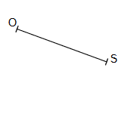 | 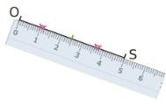  On place le milieu du segment [OS]. | 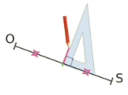  On trace, à l’équerre, la droite perpendiculaire au segment [OS] qui passe par son milieu. | 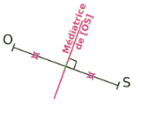  On prolonge cette droite à l’aide de la règle.

